Obszary diagnostyczne w przygotowaniu motorycznym

- Siła mięśniowa

- Kończyn dolnych

- Wyskok dosiężny z miejsca z odbicia obunóż
Cel: Ocena mocy.
Przebieg: Badany staje bokiem przy ścianie, na której zaznaczona jest wysokość od podłoża w cm i wyciąga kończynę górną pionowo w górę – badanie zasięgu, a następnie z półprzysiadu z zamachu oburącz wykonuje wyskok do deski lub przyrządu pomiarowego.
Wynik: Próba jest wykonywana 3 razy. Liczy się najlepszy wynik z 3 prób. Różnica pomiędzy punktem osiągniętym po wyskoku a punktem zaznaczonym z miejsca jest wynikiem próby.
Sprzęt, pomoce: Taśma pomiarowa lub urządzenie pomiarowe. Arkusz z listą badanych uczestników.
Normy: Załącznik nr 1.

- Wyskok dosiężny z odbicia jednonóż
Cel: Ocena mocy.
Przebieg: Badany staje bokiem przy ścianie, na której zaznaczona jest wysokość od podłoża w cm i wyciąga kończynę górną pionowo w górę – badanie zasięgu. Następnie po jednym kroku z odbicia jednonóż wykonuje wyskok do deski lub przyrządu pomiarowego. W ten sposób wykonuje odbicie z prawej nogi następnie z lewej nogi.
Wynik: Próba jest wykonywana 3 razy na każdą nogę. Liczy się najlepszy wynik z poszczególnych prób. Różnica pomiędzy punktem zaznaczonym z miejsca a punktem osiągniętym po wyskoku jest wynikiem próby.
Sprzęt, pomoce: Taśma pomiarowa lub urządzenie pomiarowe. Arkusz z listą badanych uczestników.
Normy: Wynik próby (różnica pomiędzy punktem zaznaczonym z miejsca a punktem osiągniętym po wyskoku) stanowi liczbę uzyskanych punktów z próby.

- Zginaczy stawu łokciowego

Podciąganie na drążku (chłopcy). Zwis na ugiętych rękach (dziewczęta)
Cel: Ocena siły kończyn górnych i barków.
Przebieg: Z przestawionego krzesła badany przechodzi do zwisu nachwytem. Ręce znajdują się na szerokości barków. Na sygnał "start" testowany ugina ręce podciągając się na wysokość podbródka, po czym bez chwili odpoczynku przechodzi do zwisu prostego. Ćwiczenie powtarza się aż do chwili zmęczenia. W przypadku dziewcząt zadanie polega na jak najdłuższym utrzymaniu się w zwisie na drążku o kończynach górnych ugiętych w stawach łokciowych. Przystępując do próby, ćwicząca chwyta drążek nachwytem, palcami od góry i kciukiem od dołu, na szerokość barków tak, aby jej broda znalazła się powyżej drążka. Próba rozpoczyna się w chwili, gdy ćwicząca samodzielnie zawiśnie na drążku a kończy się, kiedy jej oczy znajdują się poniżej drążka.
Wynik: Próba wykonywana jest l raz. U chłopców liczy się ilość pełnych podciągnięć na wysokość podbródka a u dziewcząt czas utrzymania się w zwisie na ugiętych rękach.
Sprzęt, pomoce: Drążek, stoper, krzesło, magnezja. Arkusz z listą badanych uczestników.
Uwagi: Test należy przerwać, jeśli badany zrobi przerwę wynoszącą 2 sekundy i dłuższą. Drążek winien być tak usytuowany, by testowany wykonywał próbę w pełnym zwisie. Testowanemu należy uniemożliwić ruchy wahadłowe nóg i całego ciała, stojąc przed nim lub pomagając sobie ręką.
Normy: Załącznik nr 2.

- Prostowników stawu łokciowego

Ugięcia i wyprosty ramion w podporze leżąc przodem
Cel: Ocena siły kończyn górnych, barków, grzbietu, wytrzymałość.
Przebieg: Badany w podporze leżąc przodem wykonuje ugięcia i wyprosty ramion. Podczas wykonywania ćwiczenia dłonie winny podpierać tułów na szerokości barków a nogi, tułów i głowa znajdować się w jednej linii. Ćwiczący ugina ramiona w stawach łokciowych i barkowych tak, aby stawy barkowe znalazły się, co najmniej na wysokości łokci (tułów wyprostowany), po czym dokonuje wyprostu w wyżej wymienionych stawach aż do uzyskania pozycji wyjściowej. W trakcie ćwiczenia nie wolno wykonywać przerw odpoczynkowych.
Wynik: Próba wykonywana jest 1 raz. Wynik próby stanowi ilość poprawnie wykonanych ugięć ramion.
Sprzęt, pomoce: Arkusz z listą badanych uczestników.
Normy: Załącznik nr 1.

- Mięśnie brzucha

Skłony w przód z leżeniem tyłem.
Cel: Ocena siły mięśni brzucha.
Przebieg: Badany leży na macie z rozstawionymi na szerokość 30 cm stopami i kolanami ugiętymi pod kątem prostym. Ręce splecione na karku. Testowanemu pomaga partner, który przytrzymuje stopy tak, aby me odrywały się od podłoża. Na sygnał "start" badany wykonuje skłony w przód dotykając łokciami kolan następnie wraca do pozycji wyjściowej.
Czas wykonania: 30 sekund.
Wynik: Próba wykonywana jest 1 raz. Notowana jest ilość wykonanych skłonów w ciągu 30 sekund.
Sprzęt, pomoce: Mata, materac, stoper. Arkusz z listą badanych uczestników.
Uwagi: Badanego nie dyskwalifikuje się w wypadku, gdy robi dłuższe przerwy w czasie wykonywania skłonów.
Normy: Załącznik nr 2.

- Szybkość

Bieg na 50 m.
Cel: Ocena szybkości.
Przebieg: Na sygnał "na miejsca" testowany staje nogą wykroczną przed linią startową w pozycji startowej wysokiej (nie stosuje się startu niskiego). Następnie na sygnał "start" biegnie jak najszybciej do mety.
Wynik: Czas mierzy się z dokładnością do 1/10 sekundy. Liczy się wynik lepszy z dwóch wykonanych prób.
Sprzęt, pomoce: Stoper. Arkusz z listą badanych uczestników.
Uwagi: Na każdego badanego przypada jeden mierzący czas. Bieżnia powinna być prosta, powinna posiadać tory, oraz znajdować się w dobrym stanie. Próby należy przeprowadzać w dobrych warunkach atmosferycznych – względnie bezwietrznych i przy optymalnej temperaturze powietrza.
Normy: Załącznik nr 2.

- Zwinność

  - Bieg wahadłowy 4 x 10 m z przekładaniem klocków.
Cel: Próba zwinnościowo – szybkościowa.
Przebieg: Na sygnał "na miejsca" badany staje na linii startu. Na komendę "start" biegnie do drugiej linii (odległość 10 m), podnosi z półkola klocek, po czym wraca na linię startu, gdzie kładzie klocek (klocek nie może być rzucony). Następnie biegnie po drugi klocek i wracając kładzie go ponownie w półkolu.
Wynik: Próbę wykonuje się dwukrotnie. Liczy się lepszy czas, mierzony z dokładnością do 1/10 s Próba zostaje zakończona z chwilą, gdy drugi klocek znajduje się w półkolu.
Sprzęt, pomoce: Stoper, dwa klocki o wymiarach 5x5x5, kreda, chorągiewki lub pachołki. Arkusz z listą badanych uczestników.
Uwagi: Próba zostaje unieważniona, gdy klocek jest do półkola wrzucony. Tak wykonaną próbę należy powtórzyć.
Normy: Załącznik nr 2.

  - Bieg „po kopercie – zygzakiem”.
Cel: Próba oceny koordynacji ruchowej.
Przebieg: Start odbywa się z pozycji wysokiej na sygnał z punktu A – „Start”. Ćwiczący obiega kolejno punkty B,C,D,E,C,A, w których winny znajdować się stojaki – chorągiewki o wysokości 150 cm. Próba kończy się w momencie dotknięcia chorągiewki w punkcie A po trzykrotnym pokonaniu w/w trasy biegu (Ryc. 1).
Wynik: Ocenie podlega najkrótszy czas pokonania trasy.
Sprzęt, pomoce: Stoper, chorągiewki. Arkusz z listą badanych uczestników.
Uwagi: Punkty A,B,D,E tworzą prostokąt o bokach 3 i 5 metrów.
Normy: Załącznik nr 1.

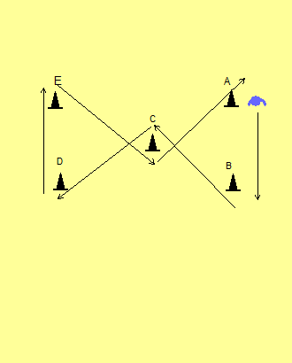
Ryc. 1
- Gibkość

Skłon tułowia w przód.
Cel: Ocena gibkości.
Przebieg: badany staje na taborecie tak, aby palce stóp były równo z krawędzią, stopy złączone, nogi proste w kolanach - z tej pozycji skłon w dół tak, aby dosięgnąć palcami jak najniżej podziałki centymetrowej poniżej krawędzi taboretu - utrzymanie tej pozycji przez 2 s (Ryc. 2).
Wynik: Pomiar z dokładnością do 1 cm. Liczy się najlepszy wynik z dwóch kolejnych skłonów.
Sprzęt, pomoce: taboret, skrzynia – z podziałką. Arkusz z listą badanych uczestników.
Uwagi: Badanego nie dyskwalifikuje się w wypadku, gdy robi dłuższe przerwy w czasie wykonywania skłonów.
Normy: Załącznik nr 2.
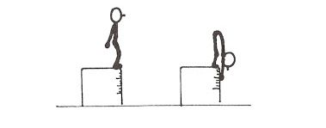
Ryc. 2
- Wytrzymałość tlenowa

  - Beep Test
Cel: Wytrzymałość krążeniowo-oddechowa.
Przebieg: Bieg wahadłowy („w tę i z powrotem”) na odcinku 20 m z prędkością biegu zwiększającą się stopniowo, co 1 min, sterowaną sygnałem dźwiękowym. Test rozpoczyna się szybkim marszem, a kończy szybkim biegiem w trakcie, którego badani zmieniając kierunek poruszają się między dwiema odległymi o 20 m liniami, zgodnie z sygnałem dźwiękowym z narastającą częstotliwością. Test trwa do etapu, na którym dany badany odpada.
Wynik: Według tabel uwzględniających liczbę ukończonych etapów, płeć i wiek. Wynikiem jest numer etapu (minuta), w którym badany odpada.
Sprzęt, pomoce: Odtwarzacz (magnetofon, CD, telefon komórkowy), nośnik zawierający zapis dźwiękowy testu (płyta, plik multimedialny w telefonie komórkowym). Stoper, protokół testowy, długopis. Taśma pomiarowa 20 m. Taśma samoprzylepna lub kreda do wyznaczenia linii. Pachołki/chorągiewki do oznaczenia odcinka testowego. Arkusz z listą badanych uczestników.
Uwagi: Boisko lub sala, zapewniające 20-metrowy odcinek testowy wraz z minimum 1 m pasem bezpieczeństwa z każdej strony. Płaska, równa i nieśliska nawierzchnia. Należy wcześniej objaśnić cel i zasady testu oraz próbnie go wykonać. Przed testem kilkunastominutowa rozgrzewka. Odtwarzacz należy ustawić na wysokości środka odcinka testowego. Jeśli badany nie zaprzestaje biegu, pomimo że nie nadąża za sygnałem i nie dobiega do linii, należy przerwać jego bieg i odnotować wynik. Dwukrotny błąd oznacza zakończenie testu dla danej osoby.
Instrukcja dla badanego: Wahadłowy test biegowy, który masz wykonać, określa twoją wytrzymałość i wymaga biegania tam i z powrotem wzdłuż 20-metrowego odcinka. Szybkość będzie kontrolowana za pomocą dźwięków z odtwarzacza. Poruszaj się tak, abyś w momencie usłyszenia sygnału znajdował(a) się przy jednym lub drugim końcu 20-metrowego odcinka. Dotknij stopą linii na końcu odcina, zawróć i biegnij w przeciwnym kierunku. Jeśli znajdziesz się na linii przed sygnałem – zaczekaj. Początkowo prędkość jest mała, lecz będzie ona powoli i stale z każdą minutą rosła. Twoim celem jest utrzymanie ustalonego rytmu tak długo jak potrafisz. Powinieneś więc zatrzymać się, gdy nie możesz utrzymać ustalonego rytmu lub czujesz się niezdolny do zakończenia kolejnego jednominutowego etapu. Zapamiętaj liczbę podawaną przez odtwarzacz lub prowadzącego test w momencie zatrzymania. Jest to twój wynik. Czas testu jest różny dla różnych osób – im jesteś sprawniejszy, tym biegasz dłużej. Powodzenia!
Normy: Załącznik nr 3.

- Wytrzymałość beztlenowa

Bieg 25m+25m
Cel: Próba oceny mocy i wytrzymałości beztlenowej na podstawie wysiłku interwałowego opartego na wielokrotnym pokonywaniu dystansu boiska (25 m + 25 m) przy niepełnych przerwach odpoczynku.
Przebieg: Na sygnał prowadzącego ćwiczący ustawiony przed linią startu (punkt A) wykonuje bieg z maksymalną prędkością i po obiegnięciu piłki lekarskiej (pachołka, chorągiewki) (punkt B) powraca na miejsce startu (punkt A). Odpoczywa 15 sekund (czas odmierza prowadzący) i ponownie wykonuje bieg na tym samym odcinku. Cała próba składa się z 6 odcinków biegu na dystansie 25+25 m przedzielonych każdorazowo 15 sekundową przerwą.
Wynik: Ocenie podlega najkrótszy czas pokonania dystansu 25+25 m, suma czasów 6 odcinków biegu (bez wliczania czasu przerw)
Sprzęt, pomoce: Stoper, piłka lekarska lub pachołek treningowy (chorągiewka). Arkusz z listą badanych uczestników.
Modyfikacja: W zależności od poziomu edukacyjnego: Gimnazjum I klasy 3 x 25+25 m, II klasy 4 x 25+25 m, III klasy 6 x 25+25 m.
Normy: Załącznik nr 4.

- Równowaga statyczna

Utrzymanie równowagi stojąc na jednej nodze na belce
Cel: Próba określająca równowagę.
Przebieg: Badany staje stopą na belce wzdłuż jej osi podłużnej, chwyta za stopę nogi wolnej ugiętej w kolanie, drugą ręką opiera się o nauczyciela (Ryc. 3). Próba zaczyna się (włączenie czasomierza), gdy badany przestanie korzystać z pomocy nauczyciela i trwa do momentu utraty równowagi, np. puszczenie trzymanej stopy lub dotknięcie podłogi jakąś częścią ciała (zatrzymanie czasomierza). Po każdym upadku badany ponownie przyjmuje pozycję wyjściową (sam lub z pomocą).
Wynik: Liczba prób potrzebna do utrzymania równowagi na belce przez pełną minutę. Przyjętą pozycję należy utrzymać przez 1 min. Próba zostaje przerwana po każdorazowej utracie równowagi - po czym zostaje powtórzona. Jeśli ćwiczący stracił równowagę 15 razy w ciągu pierwszych 30 s – próba kończy się wynikiem 0, co oznacza, że nie jest zdolny do wykonania próby i kończy się ona wynikiem 0.
Sprzęt, pomoce: belka o długości 50 cm (podstawka), wysokości 4 cm, szerokości 3 cm, dwie podpórki (zapewniające stabilność) 15x2 cm, stoper. Arkusz z listą badanych uczestników.
Normy: Załącznik nr 2.
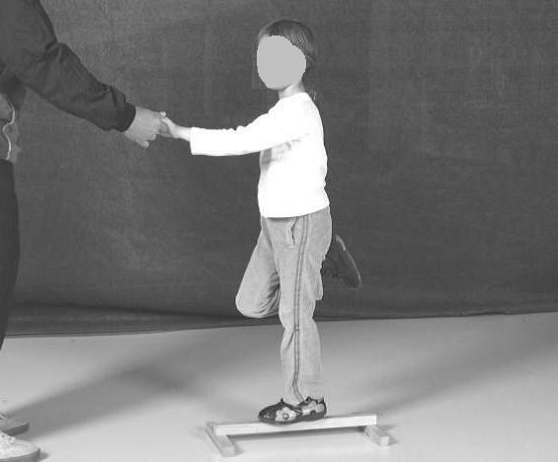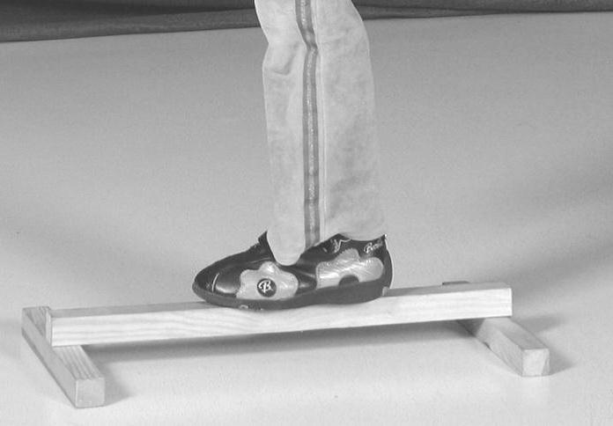
Ryc. 3

